

Cahier charge



YOUCODE

Dans ce document, nous vous présenterons cahier charge do notre site web de l'orientation scolaire qui s'appelle"وجهني".

Premier mots on commence par présente notre concurrent dans ce domaine :

LIEN :

<https://www.9rayti.com/>

C'est un site très fréquenté et simple et ne correspond pas à l'ère de la jeunesse sauf il respecté les colleurs que représente l’éducation.

Voilà pourquoi nous nous sommes levés pour développer un site moderne et au même temps simple au aussi responsive.

C'est le cahier charge qui explique plus sur notre site web.

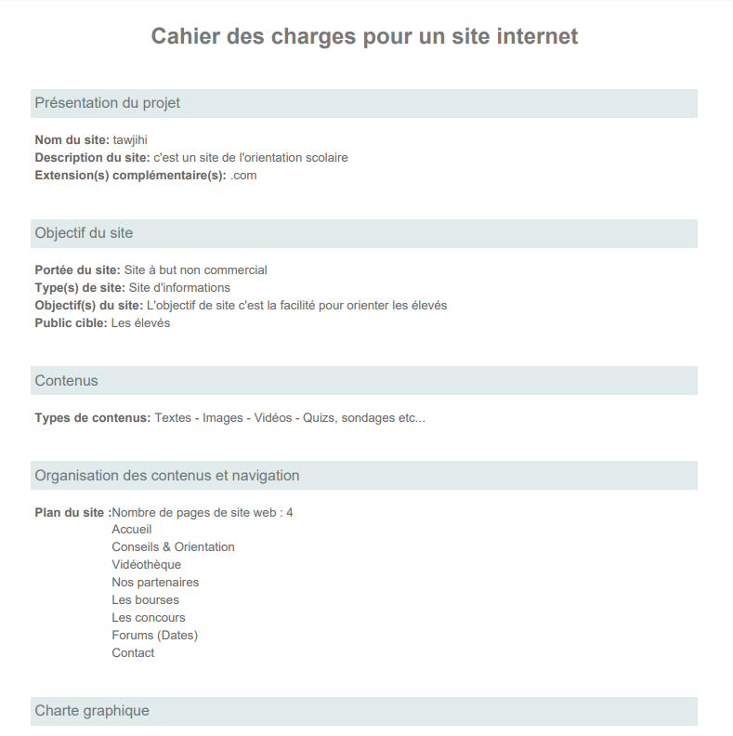

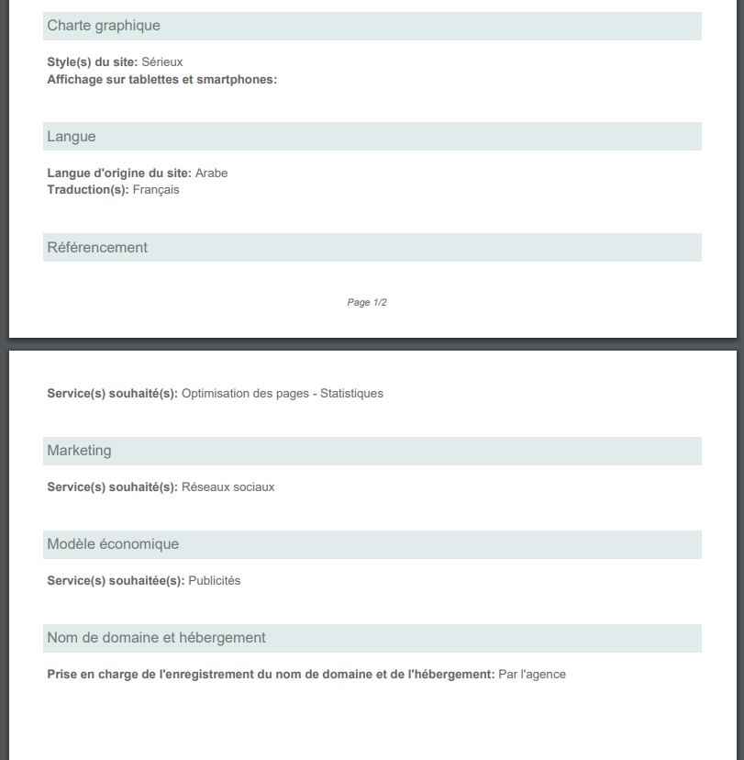

Merci et nous espérons que notre site accepte.

Site en arabe

Couleurs principales : Bleu

Tawjih net

Tawjih pro

Tawjih info